PRACTICO Nº4 TAD grafo

Ejercicio Nº1
Defina TAD Grafo e implemente todas las operaciones vistas en teoría y determine la complejidad de cada una de ellas.
- Representación secuencial.
- Representación encadenada.
Ejercicio Nº2
Defina TAD Digrafo e implemente todas las operaciones vistas en teoría y determine la complejidad de cada una de ellas.
- Representación secuencial.
- Representación encadenada.
Ejercicio Nº3
Dada la siguiente Narrativa:
La Compañía de Líneas Telefónicas (CLT) está por instalar un cableado telefónico nuevo. Están conectando varios sitios, los cuales están numerados de 1 a n. Dos sitios nunca comparten un mismo número. Las líneas son bidireccionales, y cada línea une a dos sitios. En cada sitio, al final de la línea hay un solo teléfono. Siempre es posible marcar de un teléfono a otro, aunque no siempre a través de una conexión directa (puede pasar por varios sitios). En ocasiones, a un sitio le falla el suministro eléctrico y ya no puede conectar. Los directivos de CLT se han dado cuenta que puede pasar que no solo ese sitio quede inalcanzable, sino que puede causar que otros sitios también los sean. En estos casos, decimos que el sitio (donde ocurrió el fallo) es crítico. Ahora los directivos quieren contar con un programa que encuentre la cantidad de sitios críticos.
Se pide:
a) Elija el TAD adecuado
b) Construya un algoritmo que resuelva la problemática planteada
- mplejidad Temporal, Estructuras de Datos y Algoritmos
- Práctica 7
- Grafos
- Ejercicio 1
- En base a la implementación de grafos proporcionada por la cátedra (usando la representación de Lista de Adyacencias), complete la misma
- agregando los siguientes métodos:
- • DFS(Vertice origen) # Imprime los vértices del grafo a partir del recorrido en profundidad desde el vértice origen.
- • BFS(Vertice origen) #Imprime los vértices del grafo a partir del recorrido en amplitud desde el vértice origen.
- Complejidad Temporal, Estructuras de Datos y Algoritmos
- Práctica 7
- Grafos
- Ejercicio 1
- En base a la implementación de grafos proporcionada por la cátedra (usando la representación de Lista de Adyacencias), complete la misma
- agregando los siguientes métodos:
- • DFS(Vertice origen) # Imprime los vértices del grafo a partir del recorrido en profundidad desde el vértice origen.
- • BFS(Vertice origen) #Imprime los vértices del grafo a partir del recorrido en amplitud desde el vértice origen.

Ejercicio Nº4
Los vértices del siguiente Dígrafo representan personas (Ana, Belén, Cecilia, Daniel, Ezequiel y Federico) y las aristas indican si una persona tiene el número de móvil de otra. El peso de una arista es el costo de enviar un SMS (por ejemplo, Ana puede enviar un SMS a Belén por 3 centavos).
Implemente un algoritmo para averiguar cuál sería la forma más barata de que una persona le haga llegar un SMS a cualquier otra. 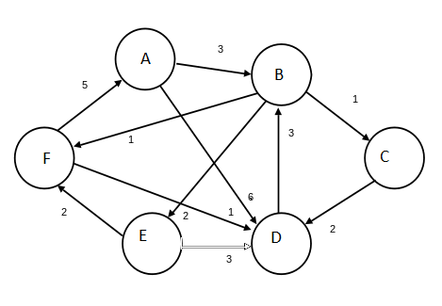

Ejercicio Nº 5
Los vértices del siguiente Dígrafo representan ciudades (Almafuerte, Belén, Córdoba,
Dar-el-Salam, Estambul y Finisterre) y las aristas indican si existe una ruta aérea entre ellas.
Implemente un algoritmo para averiguar cuál sería la forma en la que una persona podría viajar de una a otra pasando por la menor cantdad de ciudades intermedias posibles.

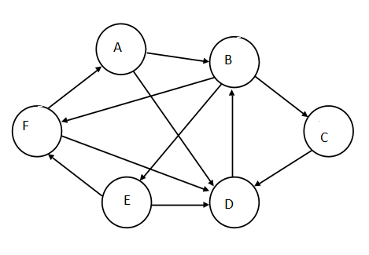

Nota: Asumimos que los códigos de los vértices son: A = 0,B = 1,C = 2, D = 3, E = 4, F = 5.
Complejidad Temporal, Estructuras de Datos y Algoritmos
Práctica 7
Grafos
Ejercicio 1
En base a la implementación de grafos proporcionada por la cátedra (usando la representación de Lista de Adyacencias), complete la misma
agregando los siguientes métodos:
• DFS(Vertice origen) # Imprime los vértices del grafo a partir del recorrido en profundidad desde el vértice origen.
• BFS(Vertice origen) #Imprime los vértices del grafo a partir del recorrido en amplitud desde el vértice origen.
Complejidad Temporal, Estructuras de Datos y Algoritmos
Práctica 7
Grafos
Ejercicio 1
En base a la implementación de grafos proporcionada por la cátedra (usando la representación de Lista de Adyacencias), complete la misma
agregando los siguientes métodos:
• DFS(Vertice origen) # Imprime los vértices del grafo a partir del recorrido en profundidad desde el vértice origen.
• BFS(Vertice origen) #Imprime los vértices del grafo a partir del recorrido en ampl

itud desde el vértice origen.

